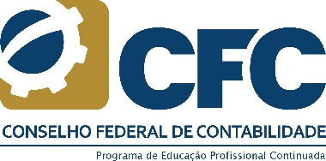

CONSELHO REGIONAL DE CONTABILIDADE DO PARANÁ
Rua XV de Novembro, 2987 – Alto da XV – Curitiba /PR – CEP 80050-000 – Fone/Fax (41) 3360-4700
profissional@crcpr.org.br - www.crcpr.org.br

REQUERIMENTO PARA CREDENCIAMENTO DE CAPACITADORA
Nome da Empresa/Instituição: |  |  |  |  |  |  |  | Nº /CNPJ:
Endereço: |  |  | Número: |  | Complemento: |  | Bairro: |  | Fone:
CEP: |  | Cidade: |  | UF: |  | Email:

De conformidade com a NBC PG 12 (R3) de 07 de dezembro de 2017, pelo seu representante legal, vem mui respeitosamente requerer:

____________________________,_____de___________________de 20___.

Responsável:_________________________________ CRC ou CPF Nº________________________

Tipo de Pedido |  | Classificação
 | Credenciamento de capacitadora |  | Instituições de ensino superior
 | Baixa de cadastro de capacitadora |  | Instituição de especialização ou desenvolvimento profissional que forneça curso ao público em geral.
 | Restabelecimento de capacitadora
 | Complementos de documentação |  | Empresa de auditoria independente

De conformidade com o disposto na NBC PG 12 (R3) de 07 de dezembro de 2017, este pedido está sendo acolhido e será objeto de análise da CDP (Câmara de Desenvolvimento Profissional) do CRCPR.

Protocolo CRCPR

Análise da CDP – CRCPR | Credenciamento de capacitadora concedido pela CEPC-CFC Em:
____/____/20__ | ____/____/20__
___________________________ | ___________________________
MEMBRO DA CDP–CRCPR | MEMBRO DA CEPC–CFC

